25/05/2020

Fiches de test :

Modification d’une période

POULAIN-BONNET /GAUTHIER / MARIS / POYTES

Institut limayrac

Information :

* Objectif : Modification d’une période via un formulaire et mise a jour dans la base de donnée.
* Version : 1.4
* Date : 03/03/2020
* Type : Modification d’une période
* Responsable : Matisse Poulain Bonnet
* Note : Fonctionnel

Description du test :

Pour jouer le test de création, sur le tableau de consultation des périodes, sélectionner une ligne et appuyer sur l’option « modifier »



Le formulaire de modification ressemble en tout point à celui de la création.

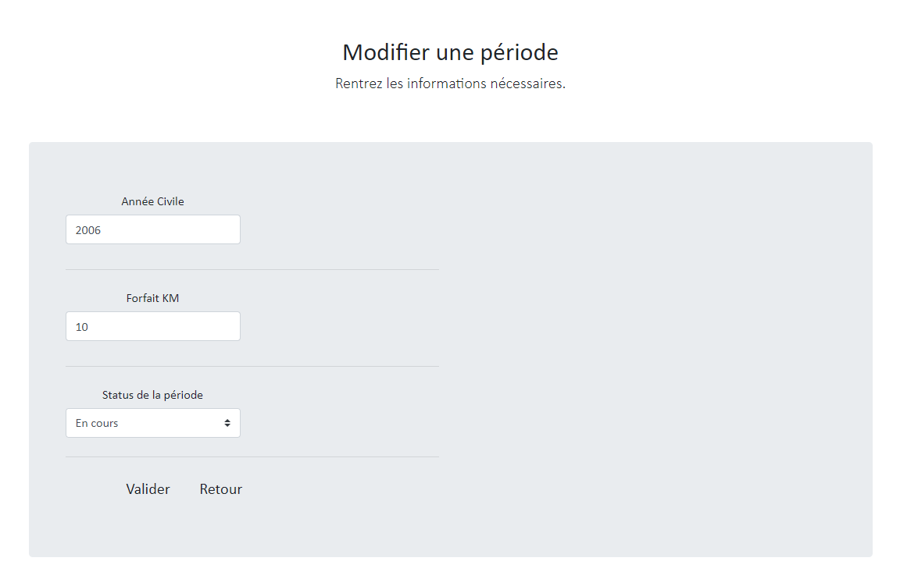

Une fois la modification effectué (\*attention : l’année ne peut pas être changée\*) la redirection vers la consultation s’effectuera et la ligne sera modifié.

Comme pour la création, une vérification supplémentaire via la base de donnée est possible.

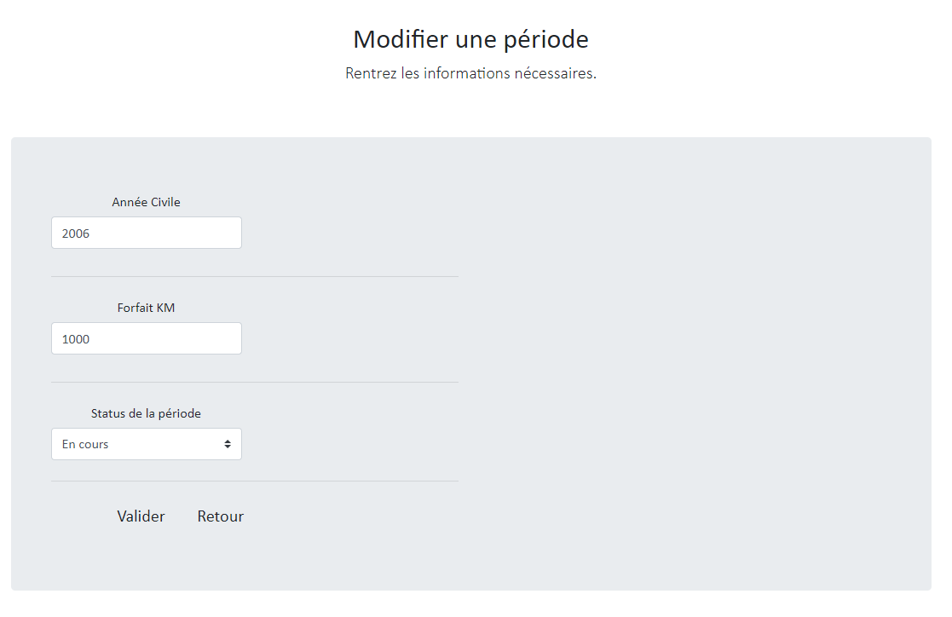

(Le Kilométrage était de 10km avant la modification)



Résultat du test :

Formulaire et récupération des informations dans la BDD : Fonctionnel

Récupération automatique de la ligne dans le formulaire : Fonctionnel

Redirection vers la page de consultation des périodes et exécution du script SQL de modification : Fonctionnel

Vérification de l’insertion dans la base de donnée : Fonctionnel